DEMANDE DE RENOUVELLEMENT DE SOUTIEN D’UNE
INFRASTRUCTURE COMMUNE

RÉSEAU DE RECHERCHE EN SANTÉ DE LA VISION

Concours 2020-2021

RÈGLEMENTS

Date limite pour soumettre une demande: 15 octobre 2020* 2 novembre 2020
*Advenant que cette date tombe un vendredi ou un samedi, le candidat aura jusqu’au dimanche soir pour faire parvenir sa demande au RRSV.

Objectif
Le but du programme des infrastructures communes (IF) est d’offrir aux chercheurs du Réseau de recherche en santé de la vision (RRSV), des ressources et outils de travail accessibles à tous qu’ils n’auraient pu s’offrir autrement, afin de promouvoir la recherche en vision au Québec.

Impact du programme
Les infrastructures communes soutenues par le RRSV sont devenues essentielles au fonctionnement de plusieurs laboratoires du RRSV. Leur impact est incontestable en termes d'articles scientifiques publiés dans des revues avec comité de pairs, de présentations à des conférences provinciales, nationales et internationales et de subventions. Les résultats des recherches basées sur l’utilisation de ces banques ont aussi permis à plusieurs occasions d’influencer stratégiquement le transfert des connaissances et la mise en place de nouvelles pratiques. La Banque de données Déficience visuelle & Réadaptation a notamment permis d’influencer la politique de distribution de soins en basse vision au Québec. Le programme des infrastructures communes est de loin considéré comme le plus utile et le plus efficient des programmes et le RRSV entend à ce qu’il continue d’en être ainsi.

Infrastructures admissibles
Les infrastructures présentement permises sont listées ci-dessous et le financement d’un autre type d’infrastructure devra au préalable être discuté par le comité de direction du Réseau:
- Banques de cellules, de tissus ou autre matériel biologique
- Banques de données génétiques
- Banques de données cliniques
- Registres
- Plateformes techniques communes
- Outils de mesure de la fonction visuelle (développement et validation de questionnaires, etc.)

Les appareillages, même à usagers multiples, ne sont pas typiquement des infrastructures couvertes. Une exception pourrait être faite dans le cas particulier d’un appareillage servant à un très grand nombre de membres du Réseau. De même, les coûts d’utilisation d’un appareillage constituent des frais de fonctionnement non couverts (habituellement pris en charge par les subventions de fonctionnement des chercheurs ou des centres).

Le Réseau ne financera pas d’infrastructure ne bénéficiant qu’à un petit groupe de chercheurs ou à une équipe unique. Une infrastructure commune, de quelque type que ce soit, devra, pour être financée à ce titre par le Réseau, servir à plusieurs chercheurs de plusieurs équipes, et idéalement de plusieurs institutions. Les infrastructures communes du RRSV doivent par définition être facilement accessibles à tous les membres du Réseau qui en font la demande.

Éthique
Dans le cas d’un registre ou de banques de données cliniques, génétiques ou de tissus, l’endossement par le comité d’éthique de l’Institution responsable de la banque ou du registre est un prérequis obligatoire et incontournable à tout accès et/ou toute utilisation des données de cette banque ou de ce registre.

Critères d’évaluation
Les demandes de financement pour l’entretien d’infrastructures communes seront évaluées selon les mêmes critères de performance que ceux établis par le FRQS pour l’évaluation de ses Réseaux thématiques, incluant le RRSV. Ces mêmes critères sont aussi explicités en haut de rubrique de chacune des sections du présent formulaire, ainsi que du formulaire de Rapport scientifique du RRSV.

Montant et durée des subventions
Le support financier d'une infrastructure commune est accordé pour une année. Le budget maximal alloué par infrastructure est de 30 000$ et pourrait être plus élevé si justifiable et selon la performance. Dans tous les cas, le montant des subventions dépendra de la disponibilité des fonds. Ce financement est renouvelable sur présentation d’une demande de renouvellement, qui inclus un rapport scientifique.

Documents à soumettre
La demande doit être déposée sous forme d’un document PDF unique comprenant, dans l’ordre suivant:
- Formulaire « Demande de renouvellement de soutien d’une infrastructure commune » dûment complété ;
- Compléter les formulaires web pour l’inscription des nouveaux projets depuis le 1er décembre 2018 (voir section « DEPOT DES PROJETS » de ce présent formulaire) ;
- Lettres d’appui lorsqu’applicable (attestation de partenariat) ;
- CV commun du chercheur gestionnaire de l’infrastructure (format FRQS, IRSC ou CRSNG) (2 versions) ;
  - version PDF
  - version XML
- Rapport financier partiel (uniquement les dépenses effectuées après le 31 mars 2020 si présence à cette date d’un excédent de plus de 25% de la subvention annuelle dans le rapport financier préalablement soumis au FRQS).

Engagement
- Il est obligatoire de mentionner le support du RRSV dans toute publication ou présentation résultant de l’utilisation d’une infrastructure financée par le RRSV. Le gestionnaire de l’infrastructure financée par le RRSV (c.-à-d. celui qui endosse la présente demande) s’engage à veiller au respect de cette règle par chacun des utilisateurs de l’infrastructure. Remercier le RRSV ne coûte rien et il s’agit d’un outil essentiel à la démonstration de l’utilité du RRSV.
- Les résultats des recherches permises par l’utilisation de cette infrastructure devront être présentés à la réunion annuelle du Réseau,

Rapport scientifique
Pour toute infrastructure commune subventionnée, un rapport scientifique détaillé des retombées scientifiques et des effets leviers devra obligatoirement être déposé au terme de la présente subvention. Dans les cas d’une demande de renouvellement, ce rapport sera intégré au formulaire de demande de renouvellement. Le document ‘’Rapport scientifique’’ est à remplir seulement si une demande de renouvellement n’est pas demandée (Rapport scientifique disponible sur le site web du RRSV). Ces rapports seront utilisés intégralement dans le rapport annuel du Réseau et pour la demande de renouvellement du Réseau.

Rapport financier
Pour tout projet subventionné par le RRSV, un rapport financier devra être soumis au FRQS (portails - FRQnet) à la fin de l’exercice financier (31 mars) suivant l’année de l’octroi. Les instructions précises concernant la transmission de ce rapport seront communiquées au gestionnaire des infrastructures. Tel que mentionné par le FRQS dans leur guide de gestion des Réseaux, à la fin de la période de subvention, les sommes non dépensées devront leur être retournées.

Nombre de subventions: tributaire de la disponibilité des fonds (maximum de neuf (9) infrastructures au total)

Prière de faire parvenir une copie électronique de votre demande au: reseau.vision@ircm.qc.ca

Pour de plus amples informations, n'hésitez pas à communiquer avec le:
Réseau de recherche en santé de la vision / reseauvision.ca
514-987-5636
reseau.vision@ircm.qc.ca

DEMANDE DE RENOUVELLEMENT POUR LE SOUTIEN D’UNE
INFRASTRUCTURE COMMUNE

RÉSEAU DE RECHERCHE EN SANTÉ DE LA VISION

Concours 2020-2021

Formulaire

DATE LIMITE DE SOUMISSION : 15 octobre 2020* 2 novembre 2020
*Advenant que cette date tombe un vendredi ou un samedi, le candidat aura jusqu’au dimanche soir pour faire parvenir sa demande au RRSV.

Période couverte par lA DEMANDE DE RENOUVELLEMENT
1er Décembre 2018 – 30 Septembre 2020

TITRE DE L’INFRASTRUCTURE COMMUNE (français et anglais):

TITRE ABBRÉGÉ DE L’INFRASTRUCTURE COMMUNE (35 caractères maximum, français et anglais):

Chercheur gestionnaire de l’infrastructure :

NOM, Prénom et titres :

Affiliation principale :

Adresse postale :

Adresse courriel :

Téléphone :

Déclaration et signature du gestionnaire de l’infrastructure :

En tant que gestionnaire de l’infrastructure commune de RRSV mentionnée ci-haut, j’atteste que dans le cas d’un registre ou d’une banque de données cliniques, génétiques ou de tissus humains, aucune donnée ne sera transférée sans l’accord préalable écrit du comité d’éthique de l’institution du chercheur qui les utilisera.

En tant que gestionnaire de l’infrastructure commune du RRSV mentionnée ci-haut, j’atteste que les contributeurs et utilisateurs listés ci-dessous ont été avisés de leur inclusion dans le présent document.

_________________________________________________________________________________________

Nom du chercheur gestionnaire de l’infrastructure Signature date

RENSEIGNEMENTS ADMINISTRATIFS
Coordonnées complètes du représentant de la Direction des finances qui administrera la subvention en cas d’octroi.

NOM, prénom:

Courriel:

Téléphone:

Institution (à laquelle sera émis le chèque)

Adresse postale où envoyer le chèque:
(bureau /département, numéro civique, rue, ville et code postal)

Numéro du fonds (si disponible):

PERSONNE CONTACT
Coordonnées complètes de la personne contact à rejoindre pour une demande d’utilisation de l’infrastructure.

NOM, prénom:

Courriel:

Téléphone:

Institution :

SUGGESTION D’ÉVALUATEURS POTENTIELS (5 noms)
Les évaluateurs ne doivent pas avoir publié avec vous au cours des cinq dernières années.
Inclure : nom, titres, affiliation, courriel, téléphone, expertise

DESCRIPTION DE L’INFRASTRUCTURE (maximum 1 page)
- Décrire l’infrastructure: (1) nature de l’infrastructure, (2) type de données ou de matériel biologique, type de paramètres stockés, nombre de sujets, s’il y a lieu.
- Décrire (3) comment cette infrastructure est gérée et en décrire (4) comment l’accessibilité aux membres du Réseau sera assurée.
- Décrire la (5) gestion de l’aspect éthique.

« DEPOT DES PROJETS »
Dans le but de faciliter le suivi des activités et de leurs retombées, tout en s’assurant de répondre aux demandes du FRQS en termes d’évaluation de la performance, veuillez inscrire tous les nouveaux projets depuis votre dernier renouvellement selon la procédure suivante :
- Pour chaque nouveau projet, utiliser le formulaire web pour inscrire le projet (le lien pour le formulaire a été transmis au gestionnaire de l’infrastructure) ;
- Le formulaire peut être complété par toute personne qui possède le lien (par exemple le gestionnaire peut transmettre le lien par courriel au chercheur responsable du projet, voir Annexe 1) ;
- Quand le formulaire est complété, l’information sur le projet est directement transmise au RRSV (donc cette information ne vous sera plus demandée dans les rapports de renouvellement) et une notification par courriel est transmise au gestionnaire de l’infrastructure (voir Annexe 1 pour un visuel de la procédure).

« RETOMBÉES DES PROJETS »
Puisque nous sommes toujours en période de transition pour l’évaluation de la performance, nous allons comptabiliser les retombées des projets de façon conventionnelle i.e. en complétant un fichier Excel. À compter de l’an prochain, nous utiliserons des formulaires dynamiques personnalisés qui devront être complétés par chaque responsable de projet (voir section précédente « Dépôt des projets »).

INSTRUCTIONS GÉNÉRALES

- Chaque gestionnaire d’infrastructure recevra un fichier Excel personnalisé incluant la liste des projets qui ont préalablement été inscrits lors du renouvellement précédent dans leur plateforme (onglet « Liste des projets)

- Pour chaque projet, vous devez inscrire les retombés (onglet « Retombées »). Chaque ligne correspond à un type de retombées.
NOTE : ajouter le nombre de lignes nécessaires pour chaque projet.

- Les types de retombées sont les suivants :
- Article de journal (comité par les paires)
- Chapitre de livre
- Communication orale – conférence provinciale
- Communication orale – conférence nationale
- Communication orale – conférence internationale
- Communication par affiche – conférence provinciale
- Communication par affiche – conférence nationale
- Communication par affiche – conférence internationale
- Effet levier

- Lorsque vous sélectionnerez le type de retombées, les informations à fournir seront révélées dans la colonne « Informations à fournir ». Il faut compléter la description de chaque retombée. A titre informatif, les instructions sont les suivantes :
- Tous types de Publications (article et chapitre de livre) : Format Pubmed ou l’équivalent. Indiquez également si la publication a été publiée, soumises ou acceptée pour publication.
- Tous types de Communications : Titre, auteurs, Nom de la conférence, lieu, année
- Effet levier : Décrire les effets leviers (subventions, investissements publics ou privés, partenariat avec l’industrie biopharmaceutique ou autres) découlant de l’utilisation de cette infrastructure. Préciser le titre de la subvention, les auteurs, l’organisme subventionnaires, les dates de début et de fin et les montants par année. Expliquer sommairement en quoi le RRSV a facilité l’octroi. S’il s’agit d’un partenariat « in kind », le décrire et estimer le montant.

- Veuillez indiquer si le RRSV fut remercié dans cette retombée
* Rappel : Il est essentiel que les chercheurs remercient le RRSV, et/ou la Fondation Antoine-Turmel (FAT) lorsqu’applicable, dans chacune des publications et présentations auxquelles le financement du RRSV ou de la FAT a contribué (de façon directe ou indirecte). Si cela n’a pas été fait, le FRQS ne tiendra pas compte de ces articles et résumés dans l’évaluation du Réseau, ce qui aura pour impact de réduire la note de passage et possiblement le montant des fonds alloués.

6. Mettre en caractères gras le nom des chercheurs du Réseau.

RÉSULTATS SCIENTIFIQUES (maximum 2 pages)

Décrire les découvertes scientifiques réalisées grâce à l’utilisation de cette infrastructure commune depuis le 1er décembre 2018. Rendre le contenu de votre texte accessible à un chercheur qui n’est pas dans votre domaine.

PERFORMANCE (maximum 4 pages, excluant la présente page)
Décrire quelle a été la pertinence, le caractère stratégique et l’impact de cette infrastructure depuis le 1er décembre 2018.

Ne pas répéter les informations de la section résultats scientifiques.
Inclure seulement l’information pertinente à l’infrastructure.
Les demandes de renouvellement seront évaluées selon les mêmes critères de performance que ceux établis par le FRQS pour l’évaluation de ses Réseaux thématiques, tel que listés ci-dessous.

S’il vous plait, répondre à chacun des items ci-dessous lorsqu’applicables.

- Développement d’initiatives stratégiques et structurantes
- Rayonnement aux niveaux national et international
- Développement de biotechnologies
- Valeur ajoutée pour les membres du Réseau et la communauté scientifique
- Développement de projets et de pôles d’excellence intersectoriels
- Formation de la relève
- Promotion de la recherche clinique
- Valeur ajoutée pour la population visée (nouveau traitement, nouveau soin de santé personnalisé, nouvelle pratique ou nouvelle politique de soins)
- Activités de transfert de connaissances, de valorisation et de diffusion grand public
- Libre accès aux résultats
- Souligner les “success stories”.

PROGRAMMATION SCIENTIFIQUE ET BUDGET (maximum 2 pages)

Décrire les nouveaux projets et/ou nouveaux débouchés prévus pour l’année à venir

Détailler le montant demandé au RRSV pour la prochaine année

Annexe 1

Illustration des différentes étapes liées à l’inscription des nouveaux projets

Étape 1. Transmission du lien à la personne qui sera en charge de compléter le formulaire web (responsable du projet, étudiant, gestionnaire de l’infrastructure, etc.)

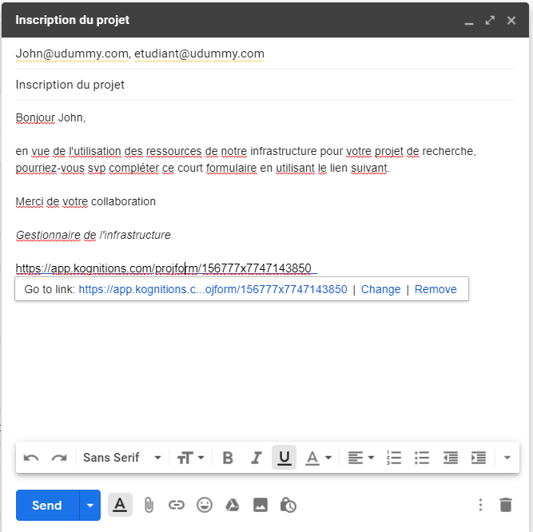

Étape 2 Complétion des différentes sections du formulaire
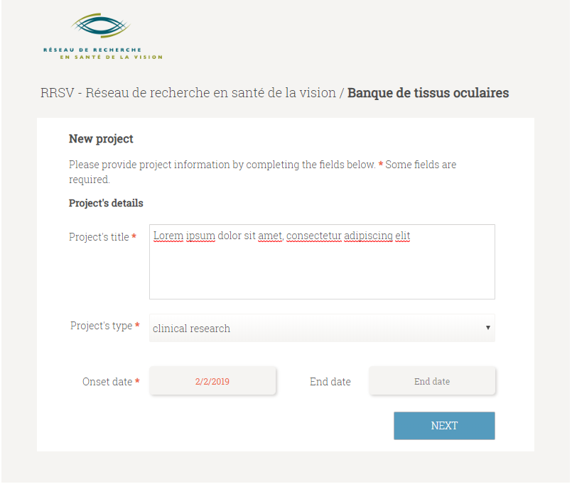

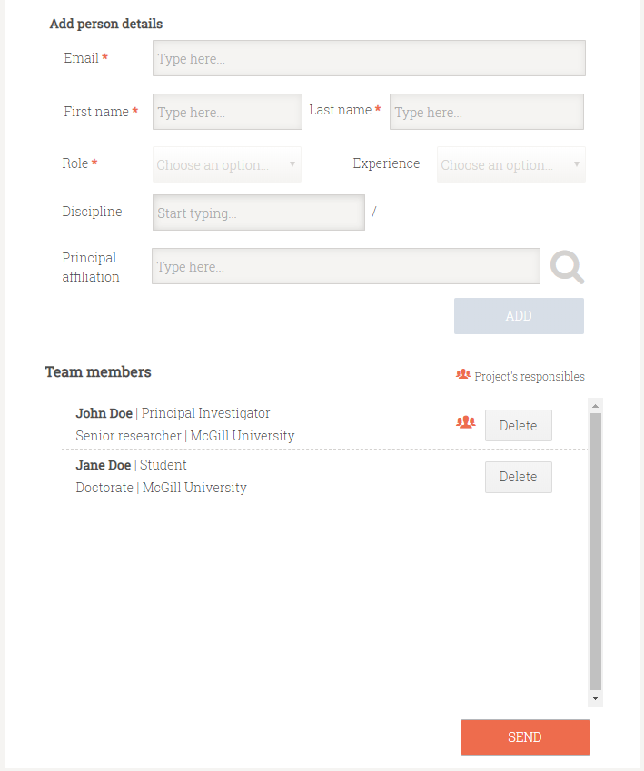

Étape 3. Réception d’une notification courriel au gestionnaire de l’infrastructure de l’inscription d’un nouveau projet

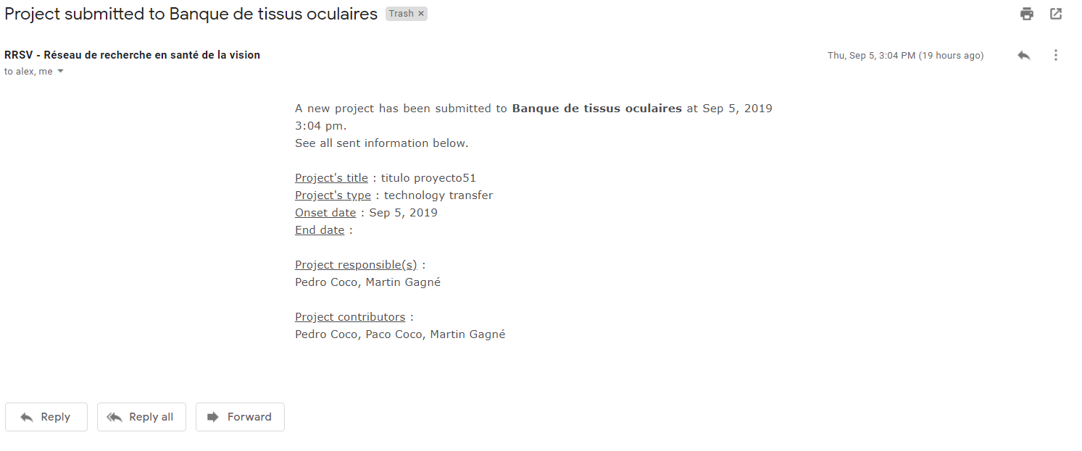

Annexe 2

2020-2021
Liste des infrastructures communes du RRSV
ADMISSIBLES AU renouvellement
01_Base de données Drusen/DMLA (A. Johnson)
02_scGenAP (J.S. Joyal)
03_Banque de donnéEs cornéennes (j. Meunier)
04_Banque de tissus oculaires (S. Proulx)
05_Banque du mélanome uvéal (S. Landreville)
06_ORVIS (W. Wittich)

